三角函数知识点
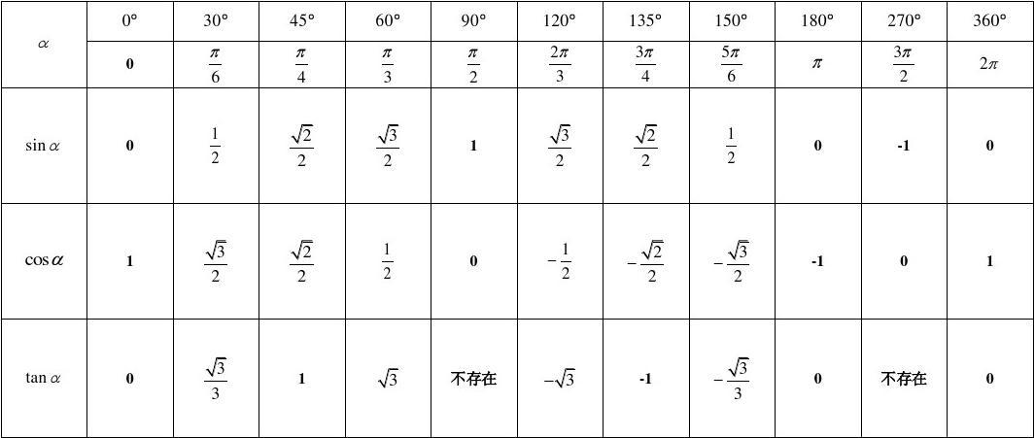考点1、弧度制
1．弧长公式与扇形面积公式：
弧长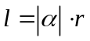，扇形面积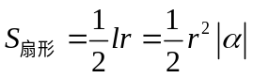（其中是圆的半径，是弧所对圆心角的弧度数）.
2．角度制与弧度制的换算：
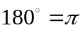；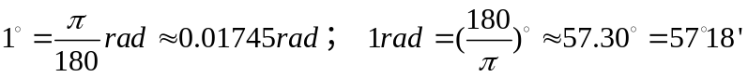
考点2、任意角的三角函数
- 定义：在角上的终边上任取一点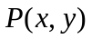，记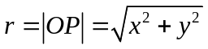
则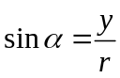, 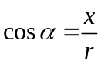, 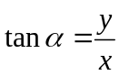
- 三角函数值在各个象限内的符号：(一全二正弦，三切四余弦)
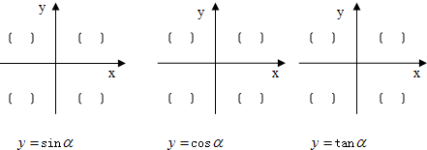
考点3、同角三角函数间的基本关系式
1. 平方关系： 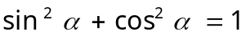
2. 商数关系： 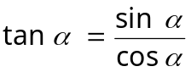

考点4、诱导公式“奇变偶不变，符号看象限”
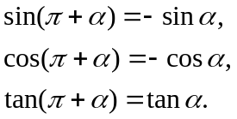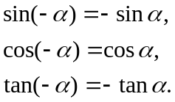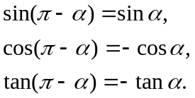
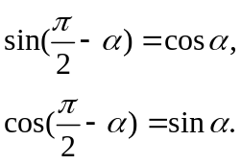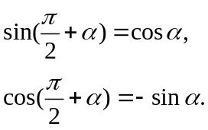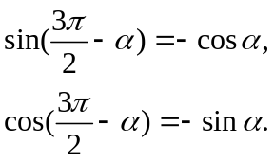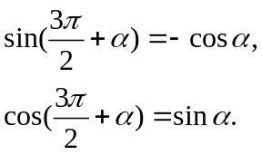
考点5、三角函数的图象和性质
名称 | 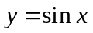 | 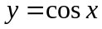 | 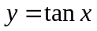
定义域 |  |  | 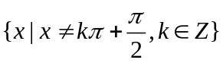
值 域 | 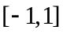 |  | 
图象 | 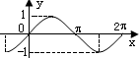 | 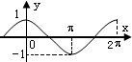 | 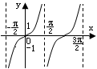
奇偶性 | 奇函数 | 偶函数 | 奇函数
单  调  性 | 单调增区间:  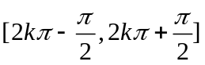(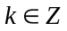)  单调减区间:  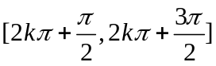 ) | 单调增区间:  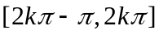()  单调减区间:  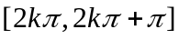() | 单调增区间：  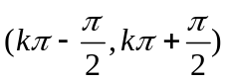()
周期性 | 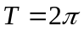 |  | 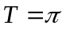
对  称  性 | 对称中心: 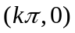,  对称轴: 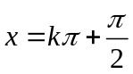， | 对称中心: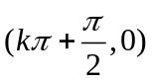,  对称轴: 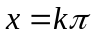, | 对称中心: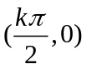,  对称轴：无
最  值 | 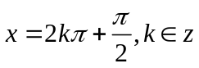时，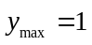；  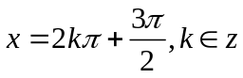时，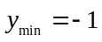 | 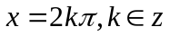时，；  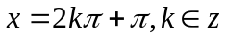， | 无
考点6、“五点法”作图
正弦函数在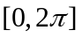上的图象，五个关键点是，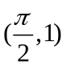，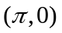，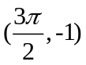，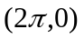
考点7、周期
①函数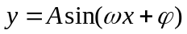或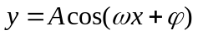的周期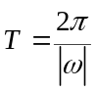；
②函数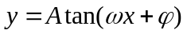的周期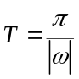；③函数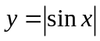的周期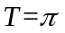；
④函数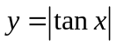的周期.
考点8、函数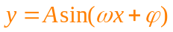(,)的图象的作法
1.五点作图法：
作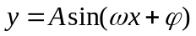的简图时，常常用五点法，五点的取法是设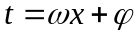，由取0、、、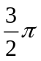、来求相应的x值及对应的y值，再描点作图。
2．图象变换法：
（1）振幅变换:把的图象上各点的纵坐标伸长(A>1)或缩短(0<A<1)到原来的A倍（横坐标不变），得到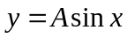的图象；
（2）相位变换:把的图象上所有点向左(>0)或向右(<0)平行移动||个单位，得到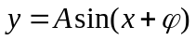的图象；
（3）周期变换:把的图象上各点的横坐标缩短(ω>1)或伸长(0<ω<1)到原来的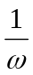倍（纵坐标不变），可得到的图象.
（4）若要作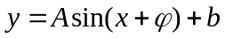，可将的图象向上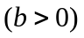或向下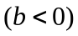平移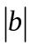个单位，可得到的图象．记忆方法仍为“左加右减，上正下负，纵伸(A>1)横缩(ω>1)”。
要点诠释：
由的图象利用图象变换作函数的图象时要特别注意：当周期变换和相位变换的先后顺序不同时，原图象沿x轴的伸缩量有区别.
考点9、的解析式
(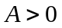, 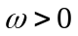)，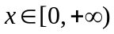表示一个振动量时，叫做振幅，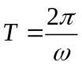叫做周期，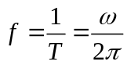叫做频率，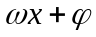叫做相位，时的相位称为初相.
考点10、函数(,)的性质
1. 定义域: 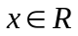,值域:y∈[-A,A].
2．周期性: 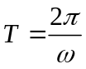
3. 奇偶性: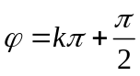时为偶函数；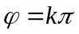时为奇函数，.
考点11、三角函数的最值
求三角函数的值域，除了判别式、重要不等式、单调性等方法之外，结合三角函数的特点，还有如下常用方法：
辅助角公式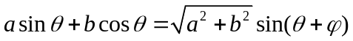，其中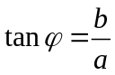，都可以考虑利用有界性处理.
- 型，经过降次、整理，
得到，其中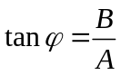，再利用有界性处理.
- 形如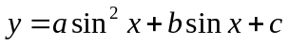或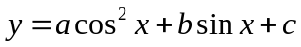的函数求最值时都可以通过适当变换，通过配方来求解.
- 形如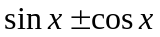，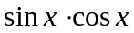在关系式中时，可考虑换元法处理，如令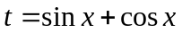，则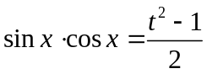，把三角问题化归为代数问题解决.
考点12、两角和、差的正、余弦公式
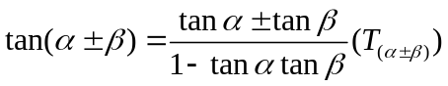
考点13、二倍角公式
1. 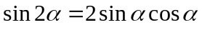 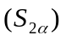；
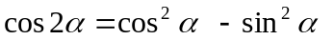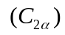；
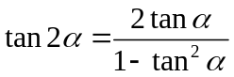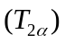。
考点14、二倍角公式的推论
降幂公式：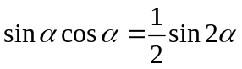；
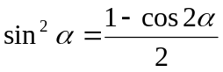；
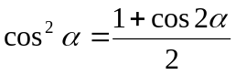.
万能公式：

